中国税務・会計の第一人者が基礎から徹底解説！
≪申込先着80名様限定！≫ 中国税務セミナー
主催：大阪商工会議所

～中国で不測の課税を受けないために、日本本社が知っておくべき税務知識とは？～
中国経済が減速する中、中国政府は税制改正、課税方式変更など課税強化政策を打ち出しています。そうした中、中国に進出する日系企業の現地法人や日本本社にとって、中国税務の知識習得は、不測の課税を避けるための重要な課題です。
このたび、中国の税務・会計の第一人者で、現地で豊富な実務経験を有するキャストコンサルティング（上海）有限公司董事長、税理士法人キャストの公認会計士・税理士の三戸俊英氏をお招きし、中国の税務について基礎から分かりやすく徹底解説していただきます。奮ってご参加くださいますようお願い申し上げます。
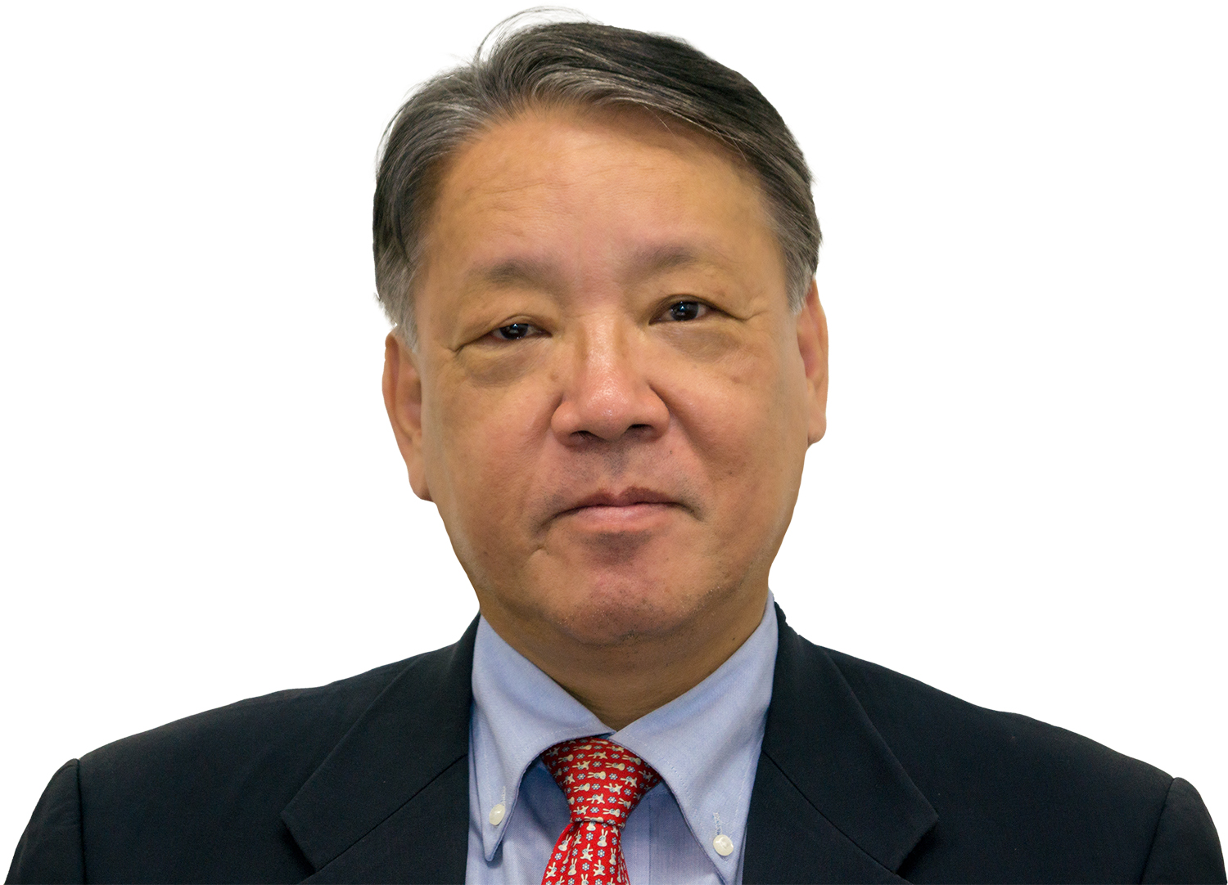
講 師 三戸 俊英（みと・としふさ）氏
税理士法人キャスト 公認会計士・税理士
キャストコンサルティング（上海）有限公司 董事長
プログラム（予定）  １．中国の企業所得税の概略  ○基本規定の概略 ○企業再編及び撤退  ○香港経由投資 ○移転価格税制  ２．日本法人の中国における恒久的施設（PE）課税  ○建築工事等 ○コンサルタントの役務提供  ○駐在員事務所課税 ○出向者PE  ３．日本における中国関連取引の税務問題  ○出向者人件費負担 ○無形資産使用料等 | 講師ご経歴  1975年 京都大学経済学部経済学科卒業  1984年 公認会計士登録  1991年 公認会計士三戸俊英事務所設立  1996年～ 大阪外国語大学講師（中国政治経済特殊研究）、  関西大学大学院講師（商学研究科中国ビジネス法  務）を歴任  2000年 キャストコンサルティング株式会社設立に参画  2000年5月から2010年5月まで上海、蘇州に駐在  著書：『中国進出企業の税務・会計実務マニュアル』（清文社・共著）ほか
■日 時 ：２０１４年８月６日（水）１４：００～１６：３０ （受付開始１３：３０）
■場 所 ：大阪商工会議所 ６階 白鳳の間 （大阪市中央区本町橋2-8）
■受講料 ：【大商会員】5,000円 【非会員】10,000円 （1名あたり、消費税込み）※申込先着80名様限定。ｺﾝｻﾙﾃｨﾝｸﾞ業など海外進出支援企業のご参加はご遠慮ください。
■申込み ：①７月２５日（金）までにホームページ（http://www.osaka.cci.or.jp/event/seminar/201406/D11140806025.html）の申込みフォーム
または下記申込書に必要事項をご記入の上、FAXでお申込みください。
②受講申込後、７月３０日（水）までに受講料を下記いずれかの口座にお振込みください。
（※振込手数料は貴社にてご負担ください）
③入金確認後、８月１日（金）までに受講票をE-mail（メールアドレスをお持ちでない場合はFAX）で
お送りします。受講料の返金は致しかねますので、お申し込みご本人様のご都合が悪い場合は、
代理の方のご出席をお願いいたします。
★振込み先 りそな銀行 大阪営業部 （当座） ８０８７２６
三井住友銀行 船場支店 （当座） ２１０７６４ ★振込み先口座名：大阪商工会議所
三菱東京ＵＦＪ銀行 瓦町支店 （当座） １０５２５１ （ｵｵｻｶｼｮｳｺｳｶｲｷﾞｼｮ）
※上記３行と埼玉りそな銀行各本支店ATMからのお振込みの場合、振込手数料が不要です。
ご依頼人番号「9104100259」の10ケタをご入力下さい。
■お問合せ：大阪商工会議所 国際部（担当：中辻、田中） TEL: 06-6944-6400 FAX: 06-6944-6293 E-mail: china@osaka.cci.or.jp
FAX：06-6944-6293 ＊番号をお間違えのないようお願いします 大阪商工会議所国際部 中辻行
「中国税務セミナー」(2014/8/6) 参加申込書
会社名カナ
会社名
氏 名 |  | 部署・役職
住 所 | （〒 - ）
TEL |  | FAX
E-mail
会員区分 | □大阪商工会議所会員 --- 会員番号（K － － ）  □非会員
受講料 | ① 円を 月 日に 銀行 支店から振り込みます。  ② 振込み人名義（カナ ）
※ご記入頂いた情報は、主催者からの各種連絡・情報提供(E-mailによる事業案内を含む)のために利用するほか、講師には参加者名簿としてお渡しします。

